

***КУРСОВА РАБОТА***

***АЛГОРИТМИЗАЦИЯ И ПРОГРАМИРАНЕ***

***Задание за факултетни номера завършващи на 7,8,9***

***Изготвил****:* ***Проверил:***Ас. Д-р Стойчо Стоев

*Антониян Туримацов 31гр Оценка:.........................................*

*Фак.№: 106828*

**Form1.cs**

**Form1.cs**

namespace WindowsFormsApplication6

{

public partial class Form1 : Form

{

public Form1()

{

InitializeComponent();

}

private void Form1_Load(object sender, EventArgs e)

{

}

private void pictureBox2_Click(object sender, EventArgs e)

{

Close();

}

private void данниToolStripMenuItem_Click(object sender, EventArgs e)

{

}

private void въведиДанниToolStripMenuItem_Click(object sender, EventArgs e)

{

new Form2().Show();

}

private void списъкToolStripMenuItem_Click(object sender, EventArgs e)

{

new Form3().Show();

}

private void справкаЗаToolStripMenuItem_Click(object sender, EventArgs e)

{

}

private void справкаПоЖанрToolStripMenuItem_Click(object sender, EventArgs e)

{

new Form5().Show();

}

private void поемаToolStripMenuItem_Click(object sender, EventArgs e)

{

}

private void поАвторИлиЗаглавиеToolStripMenuItem_Click(object sender, EventArgs e)

{

new Form4().Show();

}

private void книгиToolStripMenuItem_Click(object sender, EventArgs e)

{

}

private void книгиОтПоследните3ГодиниToolStripMenuItem_Click(object sender, EventArgs e)

{

new Form6().Show();

}

private void tXTFILEToolStripMenuItem_Click(object sender, EventArgs e)

{

new Form7().Show();

}

}

}

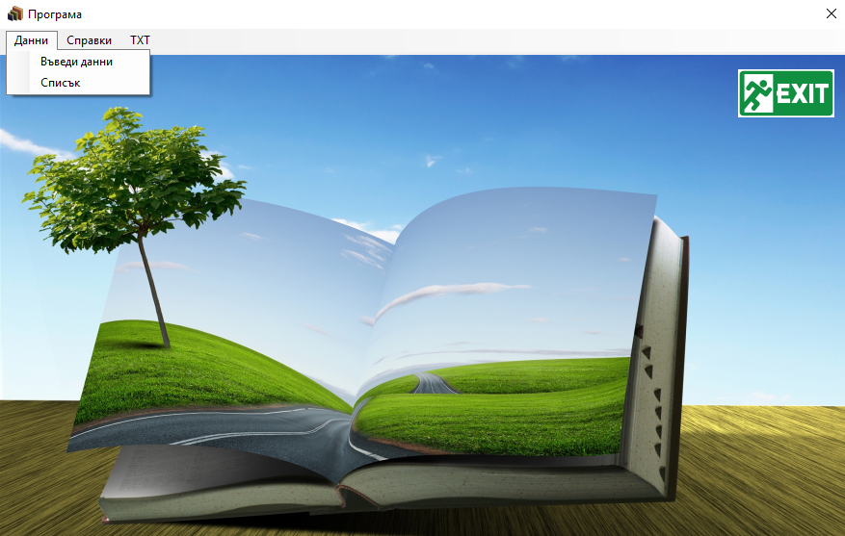**Form1.cs[Design]**

**Form2.cs[Design]**

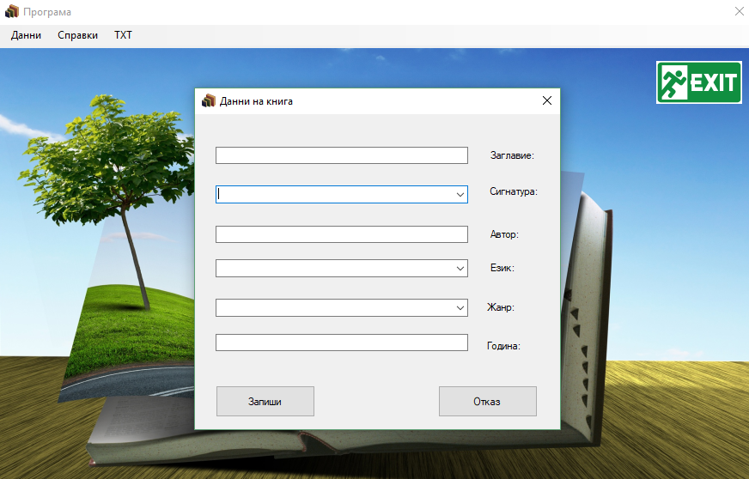

**Form2.cs**

using System.IO;

namespace WindowsFormsApplication6

{

public partial class Form2 : Form

{

public Form2()

{

InitializeComponent();

}

private void button1_Click(object sender, EventArgs e)

{

if(textBox1.Text.Length == 0)

MessageBox.Show("липсва заглавие! ");

else

{

string zaglavie=textBox1.Text;

int signatura = comboBox2.SelectedIndex;

string avtor = textBox3.Text;

int ezik = comboBox3.SelectedIndex;

int janr = comboBox5.SelectedIndex;

string godina=textBox2.Text;

FileStream database = new FileStream("knigi.dat", FileMode.OpenOrCreate);

BinaryWriter bw = new BinaryWriter(database);

database.Seek(0, SeekOrigin.End);

bw.Write(zaglavie);

bw.Write(signatura);

bw.Write(avtor);

bw.Write(ezik);

bw.Write(janr);

bw.Write(godina);

database.Close();

MessageBox.Show("Данните са записани");

Close();

}

}

private void comboBox5_SelectedIndexChanged(object sender, EventArgs e)

{

}

private void comboBox3_SelectedIndexChanged(object sender, EventArgs e)

{

}

private void comboBox1_SelectedIndexChanged(object sender, EventArgs e)

{

}

private void comboBox2_SelectedIndexChanged(object sender, EventArgs e)

{

}

private void button2_Click(object sender, EventArgs e)

{

Close();

}

}

}

**Form3.cs**

using System.IO;

namespace WindowsFormsApplication6

{

public partial class Form3 : Form

{

public Form3()

{

InitializeComponent();

}

private void button1_Click(object sender, EventArgs e)

{

FileStream database = new FileStream("knigi.dat", FileMode.Open);

BinaryReader br = new BinaryReader(database);

dataGridView1.Rows.Clear();

int nomer = 1;

while (database.Position < database.Length)

{

string zaglavie = br.ReadString();

int sig = br.ReadInt32();

string avtor = br.ReadString();

int ezik = br.ReadInt32();

int janr = br.ReadInt32();

string godina = br.ReadString();

dataGridView1.Rows.Add(nomer++, zaglavie,

(sig == 1) ? "Учебник" :

(sig == 2) ? "Творба" :

(sig == 3) ? "Документ" :

(sig == 4) ? "Автобиография" :

(sig == 5) ? "Бележки" : "Бележки",

avtor,

(ezik == 0) ? "Български" :

(ezik == 1) ? "Английски" :

(ezik == 2) ? "Друг" : "",

(janr == 0) ? "Поема" :

(janr == 1) ? "Елегия" :

(janr == 2) ? "Повест" :

(janr == 3) ? "Роман" :

(janr == 4) ? "Стихотворение" :

(janr == 5) ? "Ода" :

(janr == 6) ? "Фантастика" :

(janr == 7) ? "Стихосбирка" :

(janr == 8) ? "Друг" : "Друг", godina);

}

database.Close();

}

private void button3_Click(object sender, EventArgs e)

{

Close();

}

private void dataGridView1_CellContentClick(object sender, DataGridViewCellEventArgs e)

{

}

private void comboBox1_SelectedIndexChanged(object sender, EventArgs e)

{

}

private void dataGridView1_AllowUserToDeleteRowsChanged(object sender, EventArgs e)

{

}

private void dataGridView1_UserDeletingRow(object sender, DataGridViewRowCancelEventArgs e)

{

}

private void button2_Click(object sender, EventArgs e)

{

}

}

}

**Form3.cs[Design]**

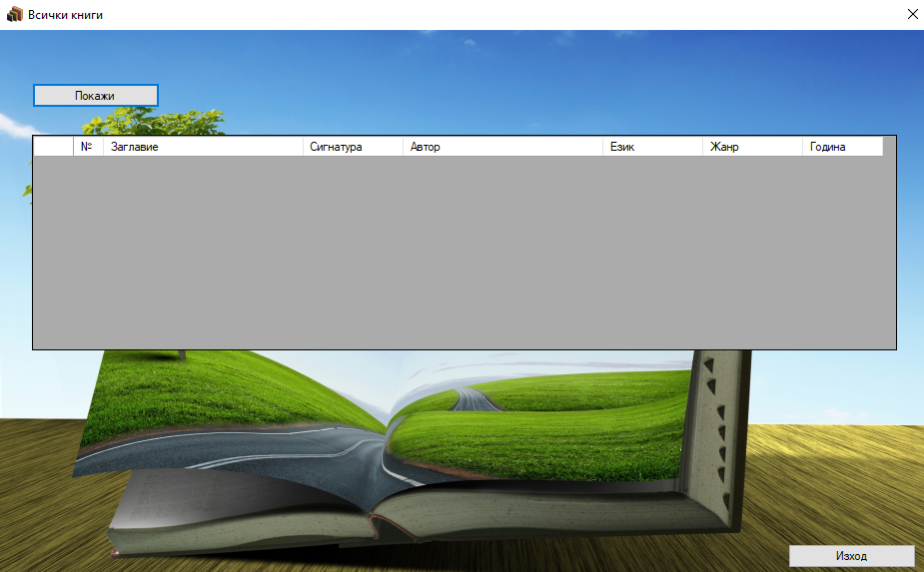

**Form4.cs[Design]**

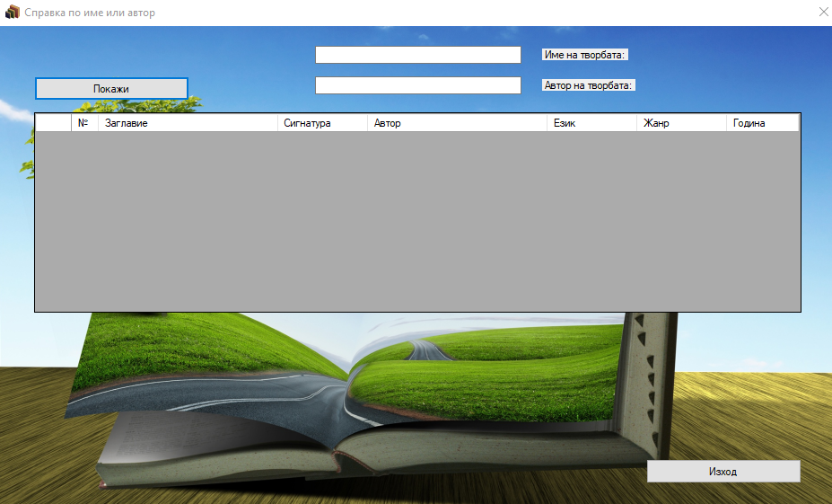

**Form4.cs**

using System.IO;

namespace WindowsFormsApplication6

{

public partial class Form4 : Form

{

public Form4()

{

InitializeComponent();

}

private void dataGridView1_CellContentClick(object sender, DataGridViewCellEventArgs e)

{

}

private void button2_Click(object sender, EventArgs e)

{

Close();

}

private void button1_Click(object sender, EventArgs e)

{

if (textBox1.Text == "" && textBox2.Text=="") MessageBox.Show("Липсват данни! ");

else

{

FileStream database = new FileStream("knigi.dat", FileMode.Open);

BinaryReader br = new BinaryReader(database);

dataGridView1.Rows.Clear();

int nomer = 1;

while (database.Position < database.Length)

{

string zaglavie = br.ReadString();

int sig = br.ReadInt32();

string avtor = br.ReadString();

int ezik = br.ReadInt32();

int janr = br.ReadInt32();

string godina = br.ReadString();

if (zaglavie==textBox1.Text||avtor==textBox2.Text)

{

dataGridView1.Rows.Add(nomer++, zaglavie,

(sig == 1) ? "Учебник" :

(sig == 2) ? "Творба" :

(sig == 3) ? "Документ" :

(sig == 4) ? "Автобиография" :

(sig == 5) ? "Бележки" : "Бележки",

avtor,

(ezik == 0) ? "Български" :

(ezik == 1) ? "Английски" :

(ezik == 2) ? "Друг" : "",

(janr == 0) ? "Поема" :

(janr == 1) ? "Елегия" :

(janr == 2) ? "Повест" :

(janr == 3) ? "Роман" :

(janr == 4) ? "Стихотворение" :

(janr == 5) ? "Ода" :

(janr == 6) ? "Фантастика" :

(janr == 7) ? "Стихосбирка" :

(janr == 8) ? "Друг" : "Друг", godina);

}

}

database.Close();

}

}

}

}

**Form5.cs**

using System.IO;

namespace WindowsFormsApplication6

{

public partial class Form5 : Form

{

public Form5()

{

InitializeComponent();

}

private void comboBox1_SelectedIndexChanged(object sender, EventArgs e)

{

FileStream database = new FileStream("knigi.dat", FileMode.Open);

BinaryReader br = new BinaryReader(database);

dataGridView1.Rows.Clear();

int nomer = 1;

while (database.Position < database.Length)

{

string zaglavie = br.ReadString();

int sig = br.ReadInt32();

string avtor=br.ReadString();

int ezik = br.ReadInt32();

int janr = br.ReadInt32();

string godina = br.ReadString();

if (janr == comboBox1.SelectedIndex)

{

dataGridView1.Rows.Add(nomer++, zaglavie,

(sig == 1) ? "Учебник" :

(sig == 2) ? "Творба" :

(sig == 3) ? "Документ" :

(sig == 4) ? "Автобиография" :

(sig == 5) ? "Бележки" : "Бележки",

avtor,

(ezik == 0) ? "Български" :

(ezik == 1) ? "Английски" :

(ezik == 2) ? "Друг" : "",

(janr == 1) ? "Поема" :

(janr == 2) ? "Елегия" :

(janr == 3) ? "Повест" :

(janr == 4) ? "Роман" :

(janr == 5) ? "Стихотворение" :

(janr == 6) ? "Ода" :

(janr == 7) ? "Фантастика" :

(janr == 8) ? "Стихосбирка" :

(janr == 9) ? "Друг" : "Друг", godina);

}

}

database.Close();

}

private void button2_Click(object sender, EventArgs e)

{

Close();

}

}

}

**Form6.cs**

using System.IO;

namespace WindowsFormsApplication6

{

public partial class Form6 : Form

{

public Form6()

{

InitializeComponent();

}

private void button1_Click(object sender, EventArgs e)

{

FileStream database = new FileStream("knigi.dat", FileMode.Open);

BinaryReader br = new BinaryReader(database);

dataGridView1.Rows.Clear();

int nomer = 1;

while (database.Position < database.Length)

{

string zaglavie = br.ReadString();

int sig = br.ReadInt32();

string avtor = br.ReadString();

int ezik = br.ReadInt32();

int janr = br.ReadInt32();

string godina = br.ReadString();

int godinadata = DateTime.Now.Year;

int godinadata3 = DateTime.Now.Year - 1;

int godinadata2 = DateTime.Now.Year - 2;

string a = godinadata.ToString();

string b = godinadata2.ToString();

string c = godinadata3.ToString();

if (godina==a||godina==b||godina==c)

{

dataGridView1.Rows.Add(nomer++, zaglavie,

(sig == 1) ? "Учебник" :

(sig == 2) ? "Творба" :

(sig == 3) ? "Документ" :

(sig == 4) ? "Автобиография" :

(sig == 5) ? "Бележки" : "Бележки",

avtor,

(ezik == 0) ? "Български" :

(ezik == 1) ? "Английски" :

(ezik == 2) ? "Друг" : "",

(janr == 0) ? "Поема" :

(janr == 1) ? "Елегия" :

(janr == 2) ? "Повест" :

(janr == 3) ? "Роман" :

(janr == 4) ? "Стихотворение" :

(janr == 5) ? "Ода" :

(janr == 6) ? "Фантастика" :

(janr == 7) ? "Стихосбирка" :

(janr == 8) ? "Друг" : "Друг", godina);

}

}

database.Close();

}

private void button2_Click(object sender, EventArgs e)

{

Close();

}

private void button3_Click(object sender, EventArgs e)

{

}

}

}

**Form7.cs – Неуспешно!**

using System.IO;

namespace WindowsFormsApplication6

{

public partial class Form7 : Form

{

public Form7()

{

InitializeComponent();

}

private void button2_Click(object sender, EventArgs e)

{

StreamReader file = new StreamReader("Spravka-Knigi.txt");

listBox1.Items.Clear();

while (!file.EndOfStream)

{

string line = file.ReadLine();

listBox1.Items.Add(line);

}

file.Close();

}

public static string[] disc_ime = new string[30];

public static int num_disc = 0;

private void Form7_Load(object sender, EventArgs e)

{

StreamReader txt = new StreamReader("janrove.txt");

string p; int i = 0;

while (!txt.EndOfStream)

{

p = txt.ReadLine();

disc_ime[i++] = p;

}

txt.Close();

num_disc = i;

}

private void button1_Click(object sender, EventArgs e)

{

FileStream database = new FileStream("knigi.dat", FileMode.Open);

BinaryReader br = new BinaryReader(database);

int[] broi = new int[30];

int[] broiBG = new int[30];

while (database.Position < database.Length)

{

string zaglavie = br.ReadString();

int sig = br.ReadInt32();

string avtor = br.ReadString();

int ezik = br.ReadInt32();

int janr = br.ReadInt32();

string godina = br.ReadString();

broi[janr]++;broiBG[janr] += (janr = 1);

}

database.Close();

StreamWriter knigi = new StreamWriter("Spravka-Knigi.txt");

knigi.WriteLine("Справка на книгите");

knigi.WriteLine("==========================================");

for (int i =0; i < num_disc; i++)

{

string s = disc_ime[i] + " ".Substring(0, 40 - disc_ime[i].Length);

knigi.Write(s + "\t\t");

knigi.Write(broi[i] + "\t\t");

double sr = 0;

if (broi[i] > 0) sr = broiBG[i] / broi[i];

knigi.Write(sr.ToString());

knigi.WriteLine();

}

knigi.WriteLine("==========================================");

knigi.WriteLine();

knigi.WriteLine("Час и дата на запис \t" + DateTime.Now );

knigi.Close();

}

private void button3_Click(object sender, EventArgs e)

{

Close();

}

}

}

**Form5.cs[Design]**

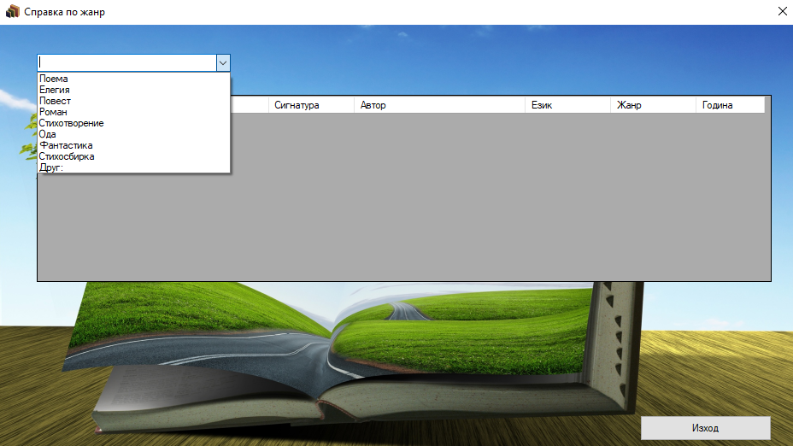

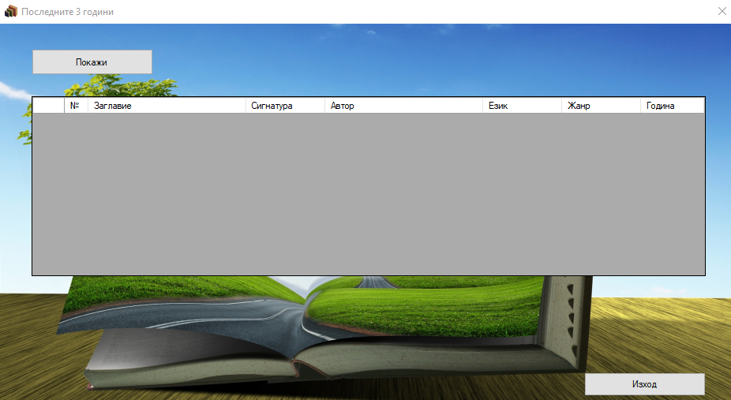**Form6.cs[Design]**

**Form7.cs[Design]**

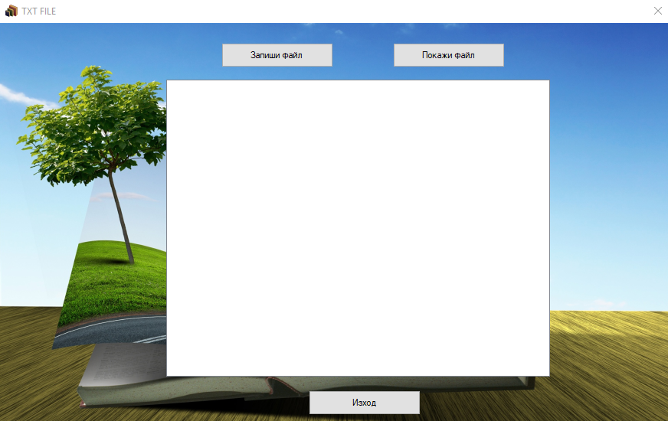

**Form1** е главната форма, която представлява главното меню на програмата. Отгоре е сложено меню за пътища към другите форми. Вътре в .cs с “new” се описва командата да покаже нов прозорец и след това пишем коя форма ни трябва .Show();

**Form2** е формата където се въвеждат данните на книгите. Данните за сигнатура,език и жанр са в комбобокс за по-удобно въвеждане. В кода на бутон „запази“ са въведени командите за запазване на данните в дат файл, като преди това е описано активирането на System.IO,както и при всяка друга форма, за да може да се прочетат кодовете на Filestream,BindaryReader и други.

**Form3** е формата където се показва цялата база от данни с всички книги въведени в дат файла. В кода на бутона „ Покажи“ са въведени командите за прочитане на дат файла, след което данните да се покажат в DataGridVeiw в съответните колони.

**Form4** е формата където данните се филтрират по нужните Автор и/или Име на творбата. В кода на бутона „ Покажи“ е описано да се прочетат данните от дат файла. Първо се проверява дали едновременно не са празни и двата текстбокса и след това ако има поне в единия бокс данни, с If се извеждат данните съответващи на критерия или критериите в съответните колони в DataGridView. Ако няма въведени данни за филтър се показва прозорче на което пише, че липсват данни.

**Form5** е формата където от комбобокс можем да изберем нужния жанр и данните да се филтрират по него. В кода на бутона „ Покажи“ са въведени командите за прочитане на дат файла, и още при избирането на жанра да се покажат данните в DataGridView в съответните колони.

**Form6** е формата където данните се филтрират да са издадени последните 3 години. В кода на бутона „ Покажи“ са въведени командите за прочитане на дат файла, след което първо се създават три int-a за настоящата,миналата и по-миналата година (само годината!). След това ги изравняваме като стойност със три стринг-а и тогава използваме стринговете във формула IF, където се сравняват стринговете с данните в дат файла и когато са равни да се покажат данните в DataGridView в съответните колони.

**Form7** е формата където се извежда първо жанра, след което данните за общия брой книги по жанр, книгите които са на български и процента за българските книги към общия брой книги се извеждат в .тхт . След това с друг бутон този тхт файл се прочита и се показва в ListBox. В кода е описано да се прочете файла с изброените жанрове, след което се въвеждат два публични статични реда за поредността и самият тескт в редовете във файла за жанровете. След това е описано да се прочете дат файла с книгите. Започва създаването и въвеждането на данни в нов тхт файл като с IF формула се определя да се показва след жанра данните за общия брой книги от този жанр и след това процента бг книги. След тези данни на последните редове изписва датата и часа в който файлът е записан.